Муниципальное бюджетное дошкольное образовательное учреждение «Детский сад №3 кп. Горные Ключи Кировского района»

НОД в средней группе
Образовательная область –Познавательное развитие
Экология

Тема: «Покормите птиц зимой»

Работу подготовила воспитатель
Головкина Галина Петровна

Март 2022г.

Актуальность
В современных условиях проблема экологического воспитания дошкольников приобретает особую остроту и актуальность. Именно в период дошкольного детства происходит формирование начал экологической культуры. Поэтому очень важно разбудить в детях интерес к живой природе, воспитывать любовь к ней, научить беречь окружающий мир.
Зимнее время – это не только весёлые праздники, оживленное катание с горок, отчаянная игра в снежки, но и крепкие морозы с пронизывающим ветром. В холодное время года зимующим птицам жизненно важно прокормиться. Доступной пищи становится значительно меньше, но потребность в ней возрастает. Иногда естественный корм становится практически недоступным, поэтому многие птицы не могут пережить зиму и погибают.
Многие дети среднего дошкольного возраста не знают названий птиц, обитающих на территории своего посёлка и края. Наша задача - познакомить детей с птицами, зимующими в нашей местности, с их видами и особенностями; научить заботиться о птицах, помогать им в холодное зимнее время. И мы, педагоги, совместно с родителями, должны научить воспитанников видеть это, пополняя представления о зимующих птицах, их повадках и образе жизни, создать условия для общения ребенка с миром природы, вызвать интерес у детей к зимующим птицам, сострадание, желание узнавать новые факты из жизни, научить помогать им.
Ну и конечно же, очень важным является то, чтобы дети увидели плоды своего труда (забота о птицах- изготовление корма) чувство радости и удовлетворения от проделанной работы, увидев, на сколько это важно для пернатых.

Предполагаемый результат:
-расширение кругозора детей о зимующих птицах;
-проявление у детей интереса к объектам живой природы (зимующим птицам);
-развитие у детей любознательности, познавательной активности, соблюдение правил поведения в природе, умение проявлять заботу о птицах;
-воспитание у детей сострадания и любви;
-участие детей и родителей в помощи птицам.

Цель: Расширение и обогащение знаний детей о зимующих птицах.

Задачи:
- Образовательные :
- продолжать учить детей вести диалог с воспитателем: слушать и понимать заданный вопрос и отвечать на него;
- закреплять понятие «Зимующие птицы», представление о видах питания зимующих птиц;
- активизировать в речи обобщающие слова: «зимующие птицы, перелётные», развивать умение говорить громко, тихо, расширять словарный запас: корм, кормушка.
- Развивающие :
- поддерживать игровую ситуацию, развивать воображение, зрительное и слуховое внимание, мышление, целостное восприятие предметов.
- Воспитательные :
- воспитывать отзывчивость, умение слушать друг друга, умение работать в коллективе;
- воспитывать заботливое и доброжелательное отношение к птицам.

Интеграция образовательных областей: познавательное развитие, социально - коммуникативное развитие, физическое развитие, художественно – эстетическое развитие.

Материал: Модель берёзки(групповая модель),звукозапись пения птиц в лесу, картинки зимующих птиц, кормушки, корм для птиц (семечки тыквы и подсолнечника, хлебные крошки), формочки для изготовления угощения птичкам

Мотивационно-ориентировочная часть:
Воспитатель:
Придумано кем-то
Просто и мудро
При встрече здороваться:
— Доброе утро!
— Доброе утро!
Солнцу и птицам
Доброе утро!
Улыбчивым лицам.
И каждый становится
Добрым, доверчивым…
Пусть доброе утро
Длится до вечера!
Воспитатель: -Ребята, посмотрите сколько у нас гостей, давайте им всем пожелаем доброго утра нашими улыбками.
Ребята и гости приветствуют друга друга улыбками.

Воспитатель:
Ребята, послушайте и отгадайте загадку:
Раскрыла снежные объятья,
Деревья все одела в платья.
Стоит холодная погода.
Какое это время года?
Ответ детей: Зима.

Воспитатель А что такое зима?
Дети:- это снег, метель, вьюга, новый год, дед мороз, подарки, коньки, лыжи, лёд….и т.д.
Воспитатель: Наступила зима…(Звучит аудио запись произведения П. Чайковского «Вальс снежных хлопьев»)
Метелица, метелица,
И кружится и стелется,
И песню напевает,
И думы навевает
Воспитатель: -На улице стало холодно. Почувствовали приближение морозов и птицы. Некоторые улетели в тёплые края. Как называют таких птиц?
Ответ детей: Перелётные.
Воспитатель: Правильно, эти птицы перелетают с одного края в другой. Ищут, где потеплее. Давайте повторим ПЕРЕЛЁТНЫЕ ПТИЦЫ
Но сегодня мы с вами познакомимся с птицами, которые никуда не улетают с приходом зимы. Они остаются зимовать с нами, и даже некоторые наоборот прилетают к нам зимовать. Таких птиц называют – ЗИМУЮЩИЕ .Давайте повторим это слово (ЗИМУЮЩИЕ)
СЮРПРИЗНЫЙ МОМЕНТ
Влетает сорока и стрекочет….
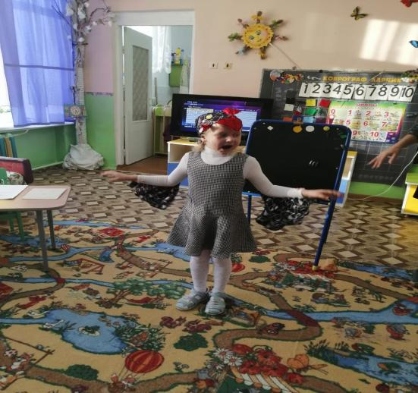

Сорока: Была сегодня в лесу, одни птицы улетели, другие остались, ничего не пойму, что к чему?
Воспитатель: Тише, тише, не шуми. Ребята, вы узнали, кто это?
Дети: Сорока.
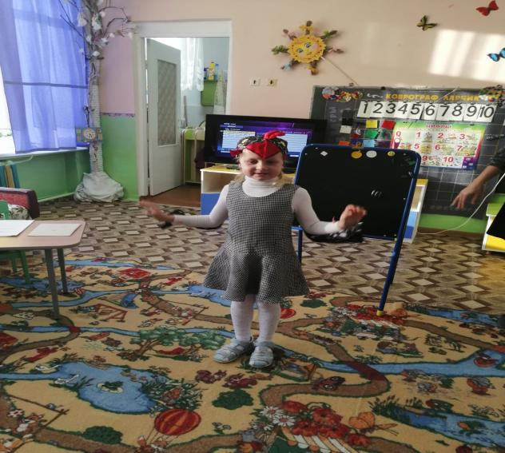

Сорока: Ой, здравствуйте, ребята!
Дети: Здравствуй, Сорока!
Воспитатель: Что случилось, Сорока?
Сорока: Так я говорю, была сегодня в лесу, одни птицы улетели, другие остались, ничего не пойму.
Воспитатель: Ребята, а давайте вместе отправимся в лес и поможем Сороке разобраться что к чему…
Дети: Давайте.
Воспитатель: Раз, два, три, повернись, на лесной опушке окажись!(Дети повторяют слова)
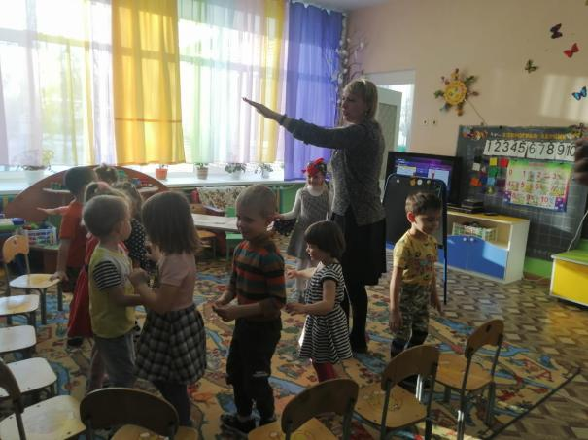
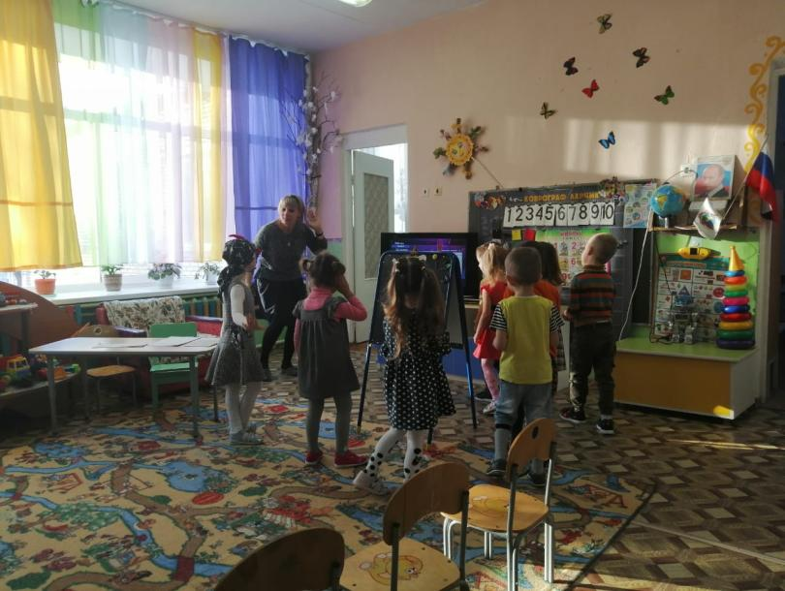

Дети поворачиваются вокруг себя и оказываются на лесной опушке. Звучит аудиозапись--пение птиц в лесу.
Воспитатель с детьми подходят к групповой берёзке… (на ветках берёзки сидят птицы).
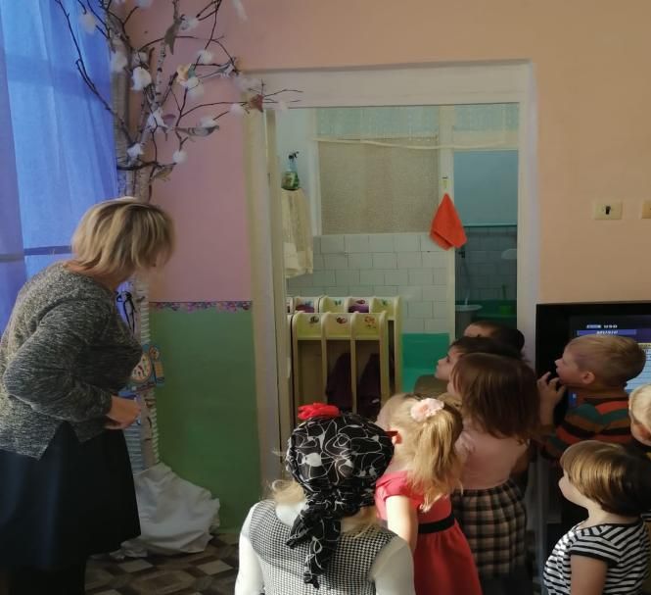
Отгадайте- ка ребятки загадки…
Воспитатель: Узнать зимующих птиц вы сможете, отгадав загадки:
Эта маленькая пташка
Носит серую рубашку,
Подбирает быстро крошки
И спасается от кошки.
Ответ детей: Воробей. (После правильного ответа воспитатель вешает на магнитную доску карточку с изображением птицы)
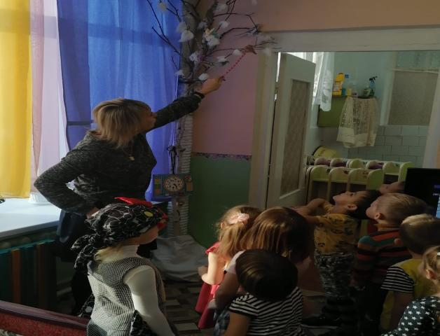
Воспитатель: Воробей – маленькая птичка с коричневой спинкой и серой грудкой. Живут воробьи стайкой. Воробьи полезные птички. Летом они питаются вредными насекомыми: бабочками, гусеницами, жуками. Зимой воробьям голодно. Они прилетают к жилью людей в поисках хлебных крошек, семечек, зерна. (Воспитатель включает аудио запись звуков воробья)
Послушайте следующую загадку:
Хоть поменьше воробья,
Не боюсь зимы и я,
Всем известная вам птичка.
А зовут меня...
Ответ детей: Синичка. (Воспитатель помещает на магнитную доску карточку с
изображением синички).
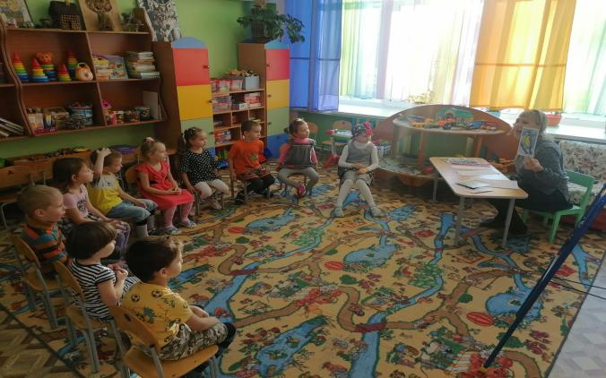
Воспитатель: Эту птичку мы с вами, ребята, каждый день видим на улице. Синички очень подвижные и ловкие птички. Голова, горлышко, полоса вдоль груди у них чёрные, крылья и хвост голубоватые, спинка жёлто-зелёная, брюшко жёлтое, а щеки и пятно на затылке белые. Как и воробьи, синицы летом питаются насекомыми. А зимой они собираются маленькими стайками и ищут пропитание возле домов людей. Любят синицы свиное сало, семечки, хлебные крошки. (Воспитатель включает аудио запись звуков синицы)
А вот ещё одна загадка:
Что за птицы? Не синицы.
Грудка алая, горит.
На снегу уселись птицы
Эти птицы...
Ответ детей: Снегири. (Воспитатель вешает на магнитную доску карточку с изображением птицы)
Воспитатель: Снегири очень красивые птицы. Попробуйте описать их внешний вид: цвет головки, грудки и крыльев.
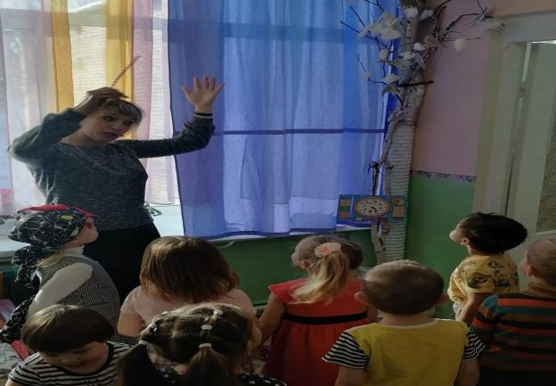
Ответ детей: Головка чёрная, грудка красная, крылья серые.
Воспитатель: Молодцы. Летом снегири едят ягоды, почки, семена. А вот насекомых они не едят! Живут снегири стайками в лесу. Но в суровую холодную зиму тоже прилетают к жилью людей, чтобы полакомиться семенами и орешками. (Воспитатель включает аудио запись звуков снегиря)
Воспитатель: -Ребята, а давай те поиграем с вами в игру…
Слушайте внимательно и отвечайте…
1.У человека нос, а у птиц….Дети отвечают (клюв)
2.У птицы крылья, а у человека Дети отвечают (руки)
3.У человека ноги, а у птицы Дети отвечают ( лапки)
4.Что есть у птиц, но нет у человека? Дети отвечают (хвост)
5.У какой птицы самый большой клюв? И почему??? Дети отвечают( дятел, потому что клювом вытаскивает личинок с деревьев, клюв это как медицинский прибор)
Воспитатель показывает картинку и с изображением совы.
-Ребята,вы узнали? Кто это? а что вы знаете про сову???
Дети:- сова ночью не спит, на суку сидит, во все стороны глядт……..
Физминутка -Игра Совушка- Сова.
Воспитатель: Да ребята вы много знаете о птицах, и конечно же о них надо заботиться ,особенно в зимнее время года. Как же мы им можем помочь ??
Дети: кормить птичек.
Воспитатель: А что кушают и что можно и что нельзя давать птичкам ?
Ответы детей,- сало, зёрнышки, крошки белого хлеба, семечки нежаренные, зерно…
Воспитатель: -Без нашей помощи птицы не смогут пережить зиму. Я предлагаю вам, ребята, помочь птицам и приготовить для них угощение.
Воспитатель: Правильно ребята и запомните птиц НЕЛЬЗЯ кормить черным хлебом!
Проводится игра «Выбери угощение для птиц» (дети выбирают только правильные продукты.
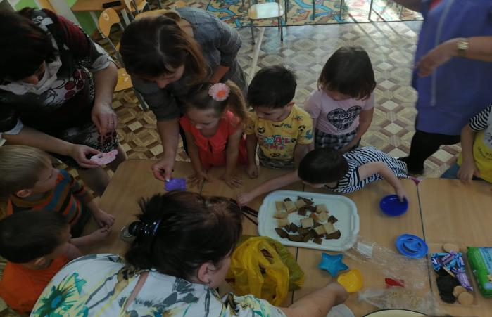

А давайте мы с вами сегодня устроим кухню для птичек, где приготовим им лакомства??? Приглашаем и наших гостей принять участие в кулинарном шоу…. Воспитатель озвучивает рецепт и вместе с детьми рассматривают ингредиенты для лакомства.

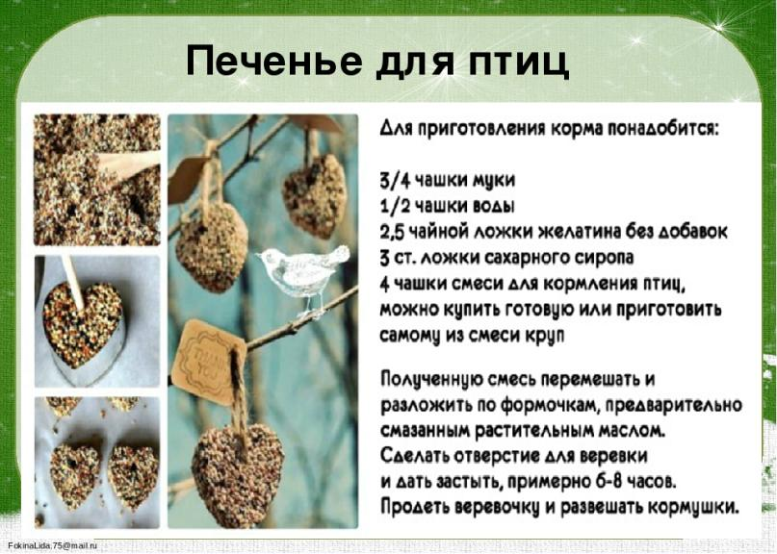

Процесс смешивания ингредиентов.
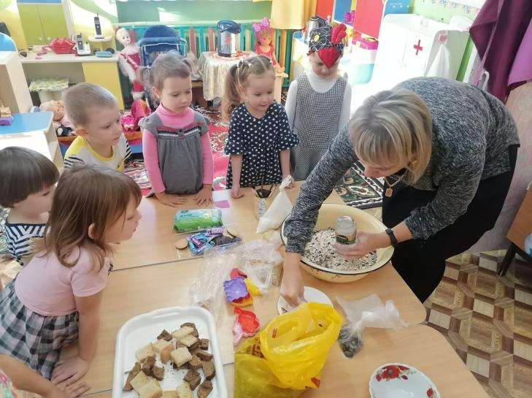

Дети слушают указания воспитателя и осуществляют работу под контролем воспитателя и тесном взаимодействии педагогов ДОУ.
Работа детей кипит под мелодию пение птиц.

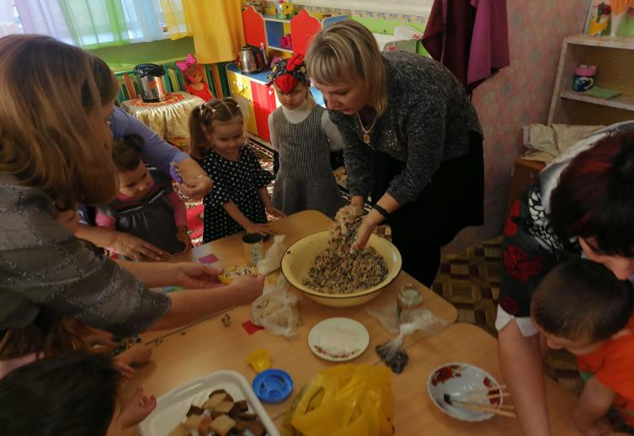

По завершению работы всё укладывается на просушку на подоконник.
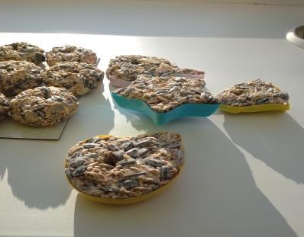
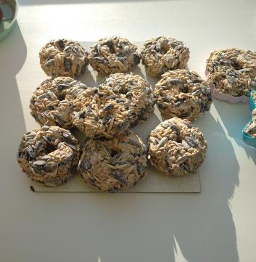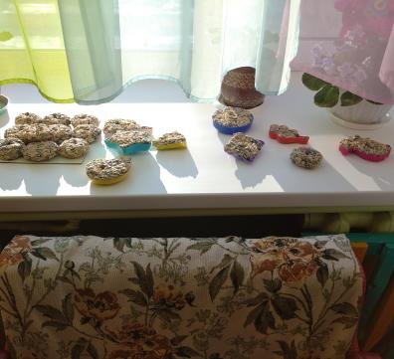

Воспитатель читает стихотворение Г.Яшина.
Покормите птиц зимой!
Пусть со всех концов
К вам слетятся, как домой,
Стайки на крыльцо.
Небогаты их корма.
Горсть зерна нужна,
Горсть одна — и не страшна
Будет им зима.
Сколько гибнет их — не счесть,
Видеть тяжело.
А ведь в нашем сердце есть
И для птиц тепло.
Разве можно забывать:
Улететь могли,
А остались зимовать
Заодно с людьми.
Приучите птиц в мороз
К своему окну,
Чтоб без песен не пришлось
Нам встречать весну .

Стук в окне и чирикание птичек.(аудиозапись) Зимующие птички принесли детям в подарок раскраски птиц.

Подводится итог занятия….Чем сегодня занимались? Что больше всего понравилось? Будите ли помогать птичкам?
Воспитатель: -Спасибо вам ребята за то что вы были сегодня сплочёнными, работали дружно . Надеюсь птичкам понравится наше угощение и вы всегда будите заботиться о них.

Сорока присутствовала на протяжении всего НОД, участвовала с детьми .
А на следующий день………..С великой радостью и чувством удовлетворения от проделанной работы , мы с ребятами развесили угощение для птичек на участке детского сада.
